Sud-Ouest du 13 septembre 2018

Bourg : Un emprunt pour la maison de santé

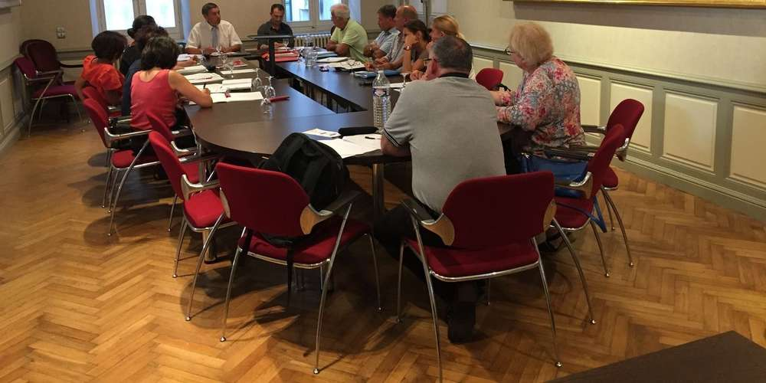
Le Conseil municipal de Bourg s’est réuni mardi à la mairie. PHOTO F. D.

Le Conseil municipal s’est réuni mardi soir. Le premier point à l’ordre du jour était la validation du choix de la banque dont l’emprunt doit financer une partie de la maison de santé pluridisciplinaire (MSP). Quatre organismes ont été sollicités, trois ont répondu. La Caisse d’Épargne a été retenue. Avec un prêt au taux de 1,49 % sur 20 ans, elle offre le meilleur rendement. Le montant du prêt est de 450 000 euros sur un budget qui s’élève à 632 000 euros.
L’opposant Bertrand Abiven a demandé des éclaircissements pour savoir quels praticiens s’installeront dans ces locaux et comment fonctionnera cette MSP. Réponse du maire Pierre Joly : à ce jour cinq praticiens se sont positionnés. Ils ont rendez-vous avec les architectes ce mois-ci. Concernant le fonctionnement, la mairie sera en charge du projet immobilier tandis que le projet médical sera géré par une association de praticiens. Le permis de construire sera déposé fin octobre. Les élus ont validé tout cela à l’unanimité moins une abstention.

Carrières et falaises

La commune va adhérer à un syndicat intercommunal sur l’étude et la prévention des risques des carrières et falaises qui est en cours de création. Ce syndicat regroupera 26 communes sur les 42 concernées par le sujet en Gironde. Le but sera de mieux se défendre notamment vis-à-vis de l’État, mais aussi de mieux informer les communes et d’apporter des conseils, de collecter des données, entre autres. Le syndicat devra se constituer le 1er janvier et devra élire un conseiller pour siéger au sein du syndicat.

Médiévales

La mairie va adhérer également à l’association Les Médiévales de Bourg. Elle deviendra ainsi membre de droit et fera partie du conseil d’administration. Une convention de partenariat devra ensuite être établie avec l’association. Celle-ci devra clarifier le rôle de chacun lors de la manifestation. Cette adhésion à l’association a été votée à l’unanimité.

